# Laboratorio 1

Sergio Alberto Tarrifa Ramírez

Creación de Contraseñas Seguras y Uso de Gestores de Contraseñas

## Actividad Práctica

**Frase memorable:** “Me gusta salir a correr”

**Contraseña compleja:** “M3Gus7aS41irAC0rr€r”

**Método de creación de contraseñas:** Para crear mis contraseñas lo que prefiero es partir de algo fácil de recordar para después modificarlo agregando puntos, números, símbolos, mayúsculas, al azar para evitar el reconocimiento de patrones.

Considero que el método tiene un alto nivel de seguridad teniendo en cuenta la incorporación de elementos ajenos al abecedario.

**Instalación de BitWarden**

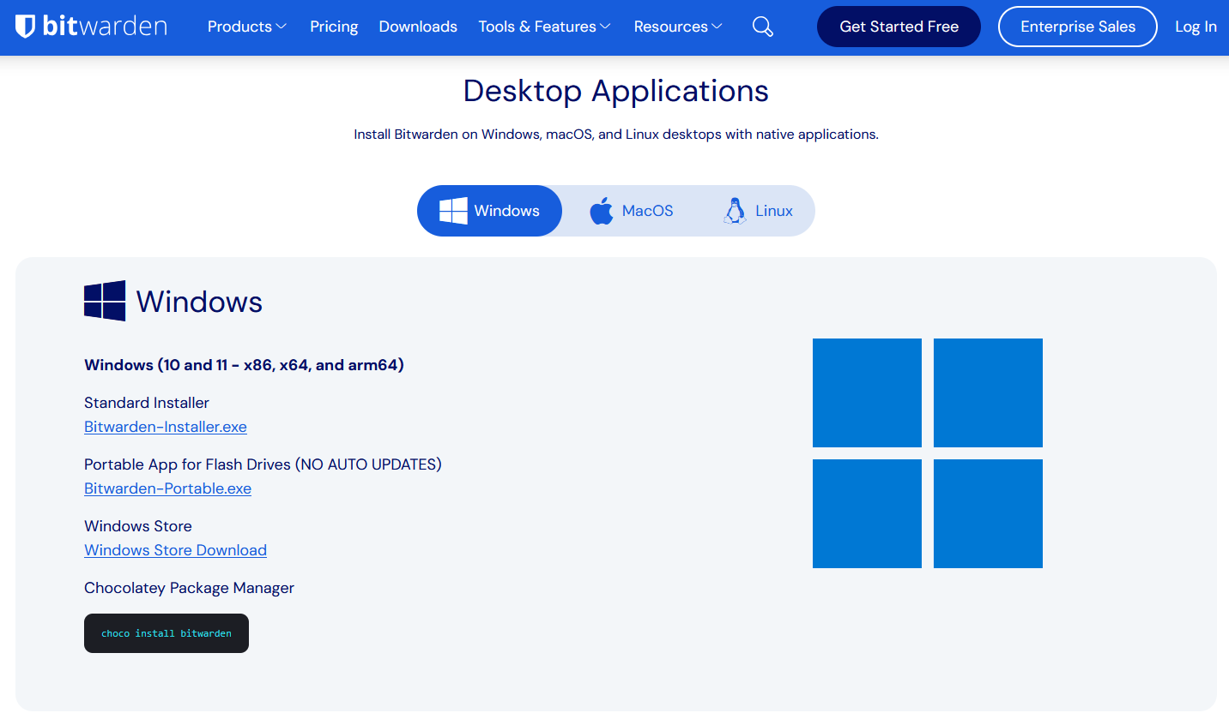

Descargamos Bitwarden de la página oficial.

Abrimos el ejecutable.

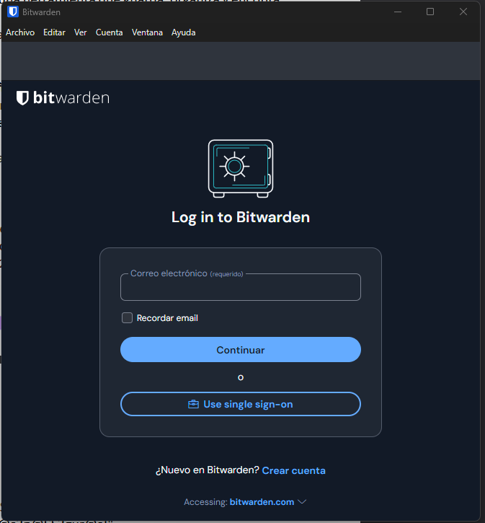

Veremos que necesitamos un inicio de sesión.

Por lo cual crearemos nuestra cuenta, esta nos pide una contraseña maestra que será la que usaremos en el Bitwarden para acceder a todas nuestras credenciales almacenadas.

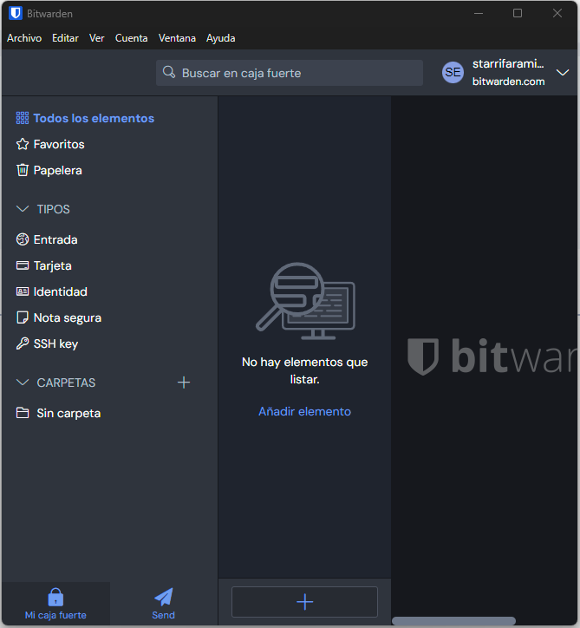

Luego de todo esto veremos nuestra ventana principal donde podremos conservar nuestros datos sensibles.

**Contraseña maestra:** Esta resulta de vital importancia y la creamos al registrarnos en Bitwarden, esta nos permite ingresar al software donde tendremos almacenadas nuestras credenciales, en el caso de olvidarla, por seguridad, no podremos recuperarla.

**Almacenamiento de contraseña**

Este es un ejemplo en el que podemos ver el proceso para almacenar una contraseña, digitamos url, nombre, usuario y contraseña.

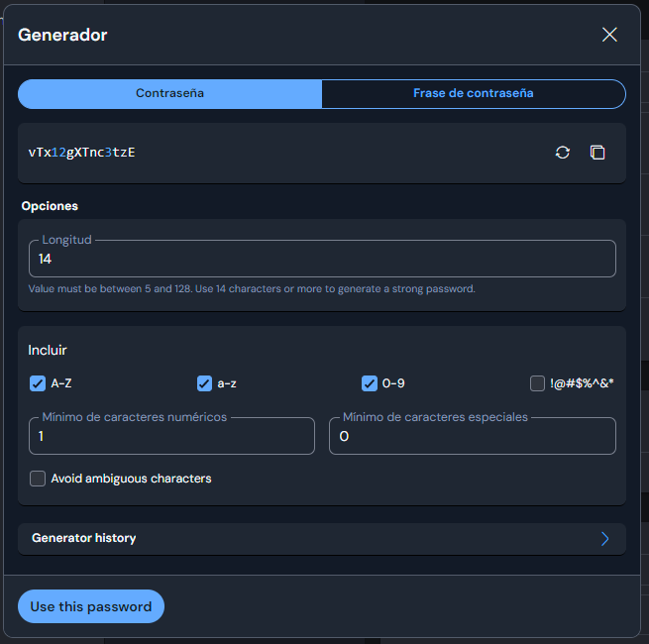

En el caso de la contraseña, esta puede ser generada por el mismo programa, proporcionándonos un extra de seguridad.